Imagens

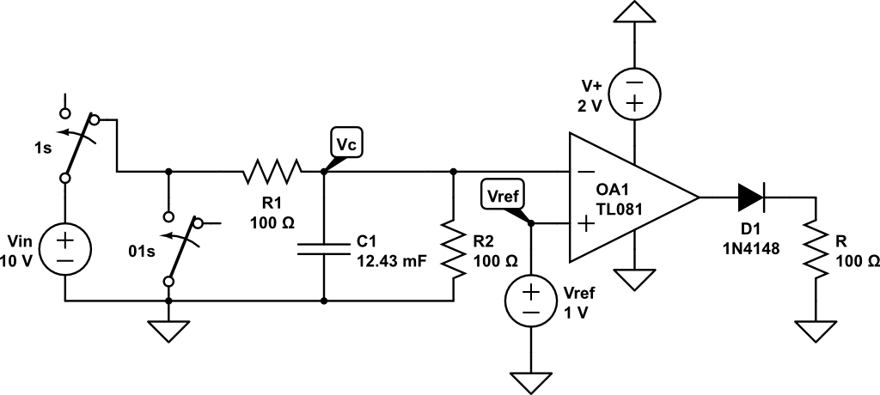

Questão 3 – Circuito

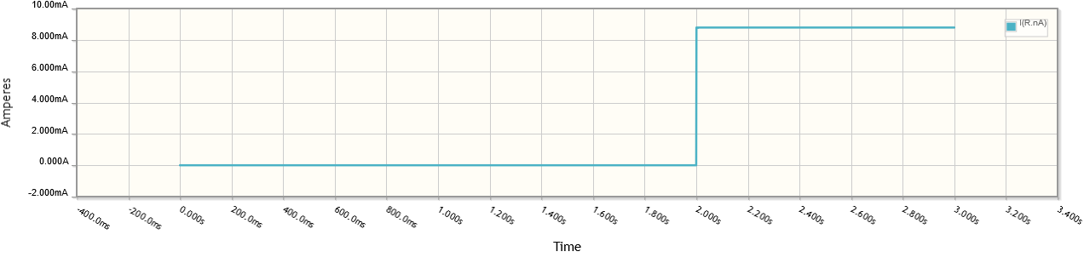

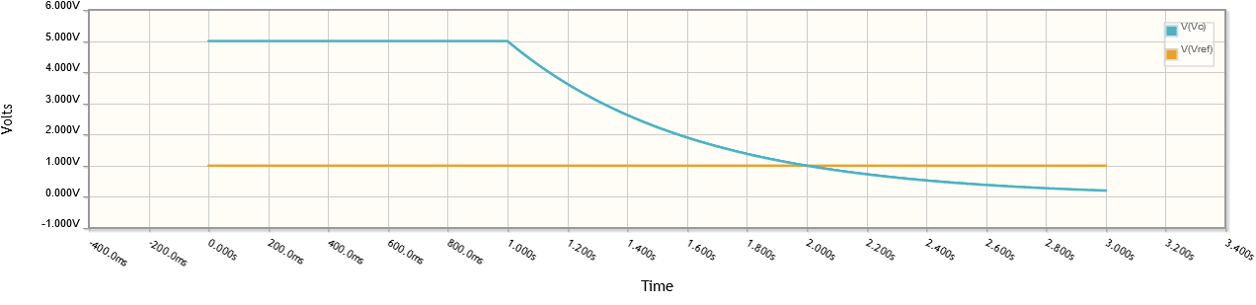

Questão 3 – Gráfico de Vc, Vref, e I (LED)